tortoisegit使用privatekey连接服务器方法
1.生成公钥与私钥
1.1 运行PuTTY Key Generator
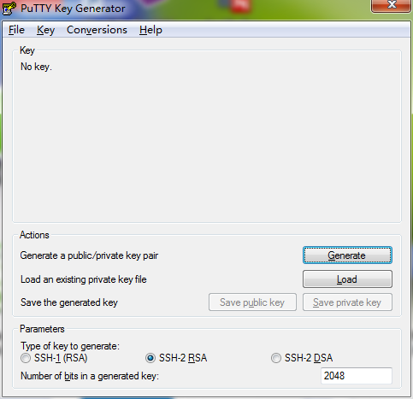

1.2 点击Generate生成公钥（注意：在生成公钥的过程中，鼠标需在进度条下方空白处不停移动，否则进度条不会动作）

1.3 对生成的公钥的密钥的处理
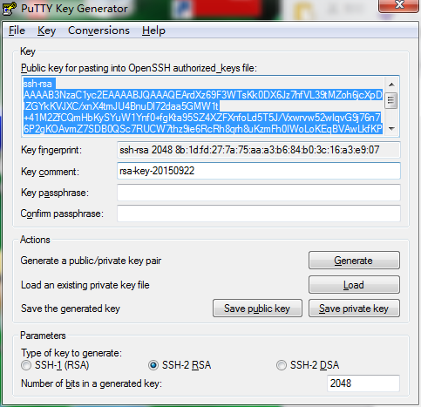
①.蓝色部分为生成的公钥，将其全部复制，需要将其添加到服务器（下面详解）
②.按 save private key 将私钥保存在电脑的某一位置（重要）
.
2在服务器上添加公钥
举例：公司使用的是 git.oschina.net，公钥添加方法如下
2.1 登录git.oschina.net
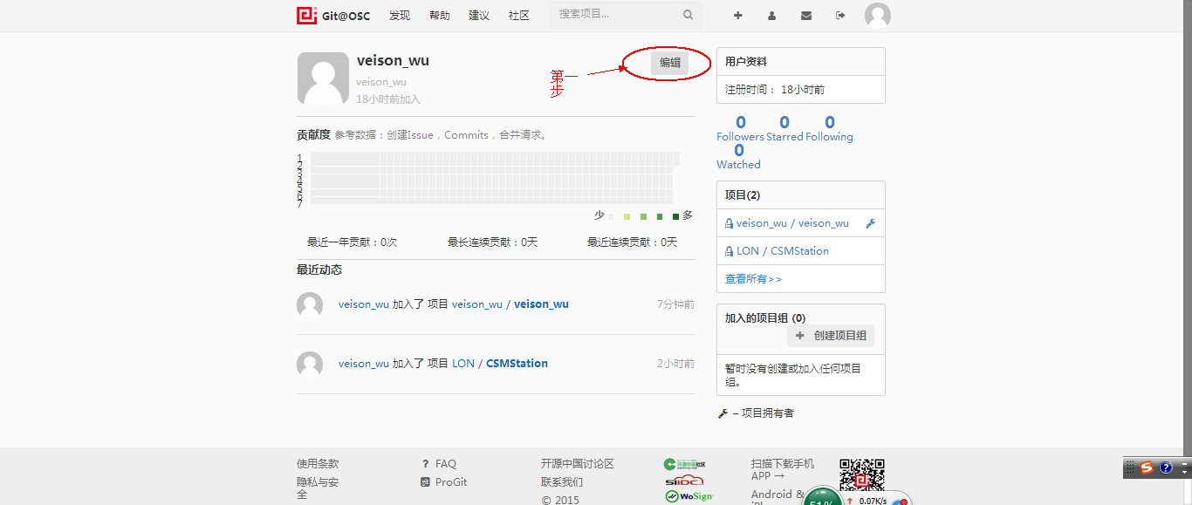
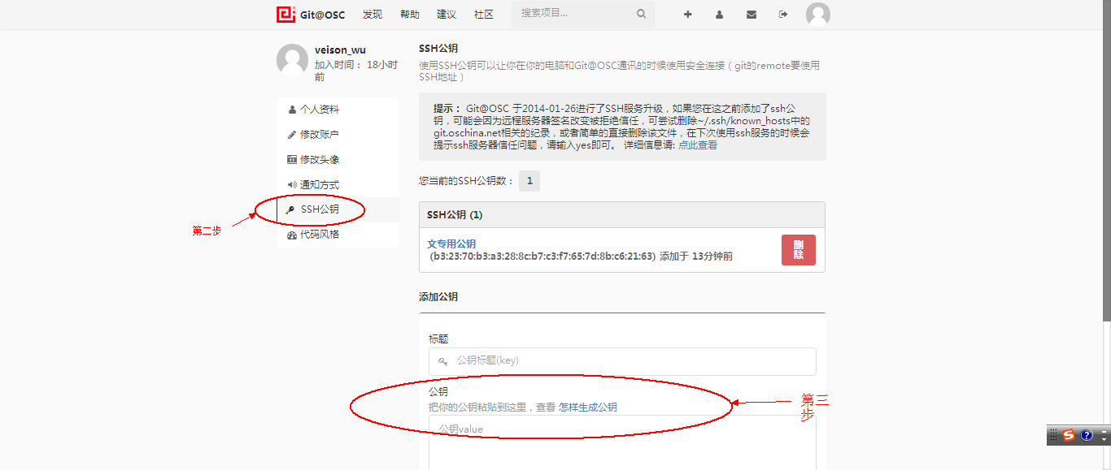
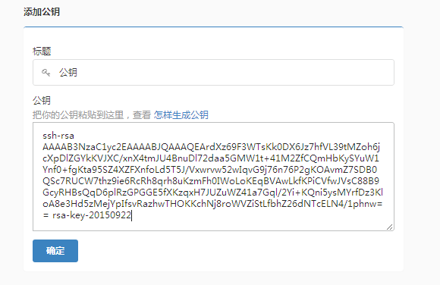

3设置私钥
在设置Git clone时会进行第一次设置，这里设置的内容会生成一个默认的remote 方式 ，这时候，需要注意的地方有两点
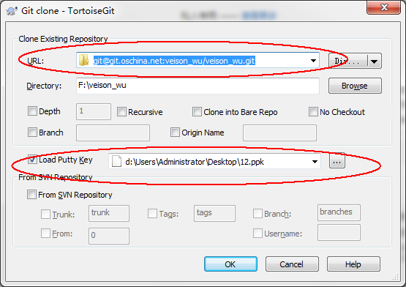

3.1 将下图中SSH的链接 复制粘贴到 URL 中去（很重要）
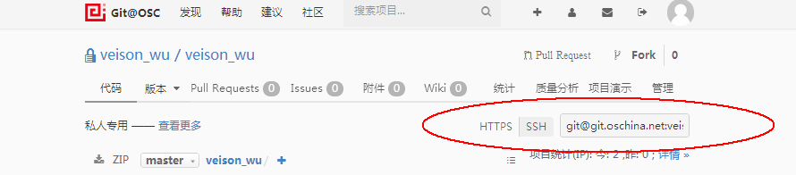

3.2 在load putty key选项上打钩，然后地址选择为你的私钥的保存地址

{如果需要对remote 方式进行修改的话，如下图
（gitclone生成的文件） ，右击——> tortoiseGit——>settings——>Git——>remote 中修改/新建/删除remote 方式}

